SMBMap - Eğitim Materyali

# 🧠 SMBMap Nedir?

SMBMap, **SMB (Server Message Block)** protokolü üzerinden ağ paylaşımlarını keşfetmek, listelemek ve erişmek için kullanılan bir güvenlik aracıdır.  
Sızma testi sırasında ağdaki paylaşımların haritasını çıkarmak için kullanılır.

# 🚀 Özellikleri

* SMB paylaşımlarını tarar ve listeler.
* Paylaşımlardaki dosya ve klasörleri görüntüler.
* Belirli dosyaları indirme imkanı sağlar.
* Yazma izni olan paylaşımlara dosya yükleyebilir.
* SMB kimlik doğrulamasını destekler.
* Parolasız veya zayıf parola ile erişimi test edebilir.

# 🎯 Kullanım Alanları

* Ağ paylaşımlarını keşfetme
* Dosya ve klasör izinlerini kontrol etme
* Yetkisiz erişim testleri
* Sızma testi keşif aşaması

# 🛠️ Kurulum

1. Gerekli bağımlılıkları yükleyin:

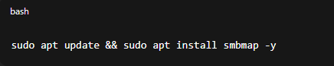

1. Kurulumu doğrulayın:

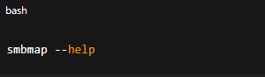

# 🧪 Örnek Komutlar ve Çıktılar

✅ komut:

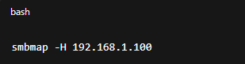

Örnek Çıktı:

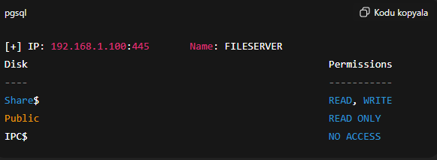

# 📎 Notlar

- SMBMap yalnızca **izin alınmış sistemlerde** kullanılmalıdır.  
İzinsiz olarak ağ paylaşımlarına erişmek **hukuka aykırıdır**.